Муниципальное дошкольное образовательное учреждение
«Детский сад №23 с. Шурскол»

Катюша рассказывает:
Практическое пособие

Лаборатория «ЛЕГО МИР»
(3 - 4 года)

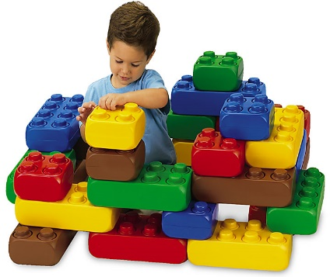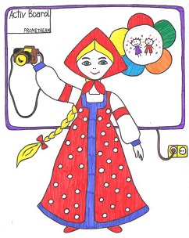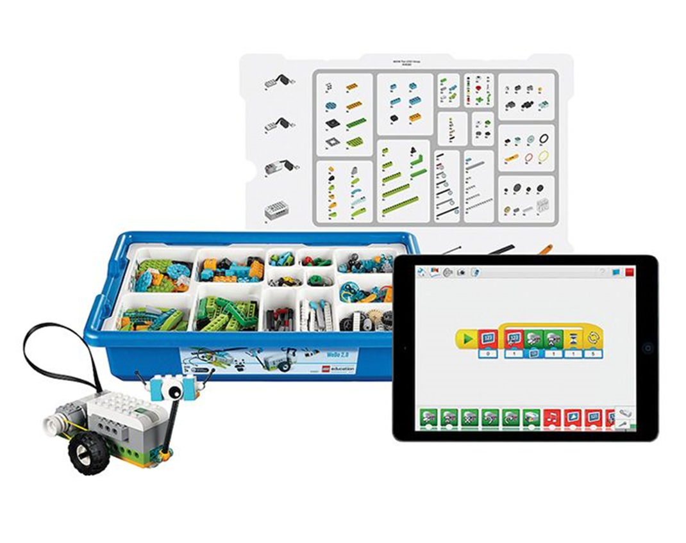

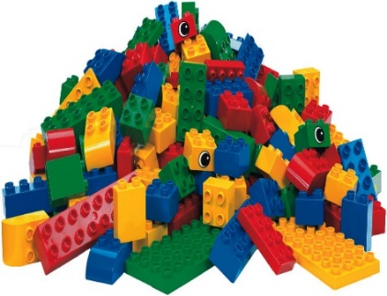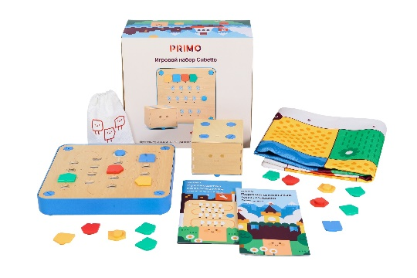

Составители:
Сахарова Татьяна Николаевна заведующий МДОУ «Детский сад №23 с. Шурскол»,
творческая группа педагогов ДОУ»: Бредихина Любовь Анатольевна старший воспитатель, Базанова Екатерина Валерьевна воспитатель, Губарева Надежда Александровна воспитатель.

Практическое пособие «Катюша рассказывает…» Базанова Е.В., Губарева Н. А., – Шурскол: МДОУ «Детский сад №23 с. Шурскол», 2019-20. - 43с.

Художник – оформитель Лысенкова Н. В., воспитатель

В пособии представлена система работы с детьми 3 - 4 лет по использованию конструктора Лего DUPLO, отражающие опыт работы педагогов «Детского сада № 23 с. Шурскол». Перспективное планирование, примерные конспекты организованной - образовательной деятельности, консультации для родителей, которые обеспечивают эффективную реализацию инновационных педагогических технологий в современных программных требованиях в соответствии с ФГОС ДО. Это пособие разработано с целью оптимизации образовательного процесса в ДОУ.
Содержание представленного материала даёт возможность планировать работу воспитателя на основе принципов комплексности, интеграции и т.д.
Практическое пособие может представлять интерес для педагогов дошкольных образовательных учреждений, методистов, родителей.

\

с. Шурскол
2019 г.

Содержание
Пояснительная записка | ……………………………………………4
Паспорт педагогического проекта | ………………………………………...….7
Актуальность | ……………………………………………9
Перспективный план проекта | …………………………………………...11
Тематическое планирование | …………………………………….……..14
Мониторинг | …………………………………………...21
Приложение | …………………………………………...23
Конспект организованной образовательной деятельности «Теремок» | …………………………………………...23
Консультация для педагогов «Формы организации обучения дошкольников конструирования» | …………………………………………...29
Консультация для родителей «ЛЕГО - конструирование в младшем дошкольном возрасте» | …………………………………………...31
Консультация для родителей «Конструирование в жизни ребенка» | …………………………………………...37
Список используемой литературы | …………………………………………...42

Пояснительная записка

Федеральный государственный образовательный стандарт дошкольного образования среди условий, необходимых для создания социальной ситуации развития детей, соответствующих специфике дошкольного возраста, предполагает построение вариативного развивающего образования, ориентированного на уровень развития, проявляющегося у ребёнка в совместной деятельности со взрослым, но не актуализирующийся в его индивидуальной деятельности (зона ближайшего развития) отмечает:
- создание условий для овладения культурными средствами деятельности;
- организацию видов деятельности, способствующих развитию мышления, речи, общения, воображения и детского творчества, личностного, физического и художественно-эстетического развития детей;
- поддержку спонтанной игры детей, её обогащение, обеспечение игрового времени и пространства;
- взаимодействие с родителями по вопросам образования ребёнка, непосредственного вовлечения их в образовательную деятельность, в том числе путём создания образовательных проектов совместно с семьёй на основе выявления потребностей и поддержки образовательных инициатив семьи.
Под деятельностью понимается специфическая человеческая форма отношения
к окружающему миру, содержание которой составляет целесообразное изменение и преобразование в интересах людей, деятельность — это необходимое условие существования общества.
Мы живем в период изменений требований к системе образования. Реализация ФГОС связано с тем, что настала необходимость стандартизации содержания дошкольного образования, для того чтобы, обеспечить каждому ребенку равные стартовые возможности для успешного обучения в школе. Развитие ребенка – дошкольника осуществляется в игре, а не в учебной деятельности. Ведущими видами детской деятельности являются: игровая, коммуникативная, двигательная, познавательно-исследовательская, продуктивная и др. Необходимо отметить, что каждому виду детской деятельности соответствуют определенные формы работы с детьми.
Поддьяков Н. Н. утверждает, что конструкторская деятельность играет существенную роль в умственном развитии ребёнка. В процессе конструктивной деятельности ребёнок создаёт определённую, заранее заданную воспитателем модель предмета из готовых деталей. В этом процессе он воплощает свои представления об окружающих предметах в реальной модели этих предметов. Конструируя, ребёнок уточняет свои представления, глубже и полнее познаёт такие пространственные свойства предметов, как форма, величина, конструкция и т. д.
В конструировании дети практически действуют с реальными предметами. Но эта деятельность существенно отличается от предметного манипулирования на более ранних этапах детства. В конструкторской деятельности отдельные действия ребёнка подчинены основной цели — сделать заранее задуманный предмет.
Одними из самых востребованных в мире современных конструкторов, органично сочетающих в себе игру и конструирование, являются конструкторы LEGO. Основой наборов LEGO является кирпичик — деталь, представляющая собой полый пластмассовый блок, соединяющийся с другими такими же кирпичиками на шипах. В наборы также входит множество других деталей: фигурки людей и животных, колёса и т. д. «LEGO Duplo» — это серия конструкторов LEGO, специально созданная для малышей, различные наборы отдельно для девочек и для мальчиков. Детали «LEGO Duplo» вдвое крупнее обычных, поэтому традиционно используются для работы с детьми раннего и младшего дошкольного возраста.
Кроме того, тематическая подборка «LEGO Duplo» максимально соответствует жизненному опыту и возрастным характеристикам развития ребёнка.
Новизна педагогического опыта заключается:
- В создании условий для развития познавательной, творческой активности дошкольников посредствам технологии ЛЕГО-конструирования.
- Опыт направлен на обновление форм и методов образовательного процесса в ДОУ, приобщения дошкольников к техническому творчеству.
Практическая значимость:
- Конструктор - ЛЕГО является эффективным средством, обеспечивающим интеграцию различных видов деятельности.
- Активное использование ЛЕГО - конструирования с дошкольниками, как
специально организованной деятельности, способствует развитию исследовательской и творческой активности детей, приобщению дошкольников к техническому творчеству и формированию первоначальных технических навыков.
Цель: создание современной образовательной среды для всестороннего развития личности ребенка в различных видах деятельности посредствам технологии ЛЕГО - конструирования.
Задачи:
1.Создать педагогические условия, способствующие интеграции образовательных областей и обеспечивающие непрерывность образовательного процесса.
2.Развивать конструктивные навыки, творческие, познавательно -интеллектуальные способности воспитанников средствами технологии ЛЕГО -конструирования.
Планирование мероприятий осуществляется в соответствии с календарно-
тематическим планированием в ДОУ. Воспитателем создается атмосфера свободы выбора, творческого обмена и самовыражения, сотрудничества педагогов, детей и родителей.

Паспорт педагогического проекта
Наименование проекта | Лаборатория «ЛЕГО МИР»  (3 - 4 года)
Разработчики проекта | Губарева Н.А., воспитатель
Место работы | МДОУ «Детский сад № 23 с. Шурскол»  152124 Ярославская область, Ростовский район, с. Шурскол, ул. Сельская, 8а  Тел./факс: 8 (48536) 26-7-37  E-mail: dou23katysha@yandex.ru
Цель проекта | внедрение ЛЕГО -конструирования в образовательный процесс ДОУ.
Задачи проекта | обеспечить целенаправленное применение ЛЕГО - конструкторов в образовательном процессе ДОУ
Ожидаемые результаты с детьми | 1.Сформированы конструкторские умения и навыки, умение анализировать предмет, выделять его характерные особенности, основные части, устанавливать связь между их назначением и строением.  2.Развита познавательная активность детей, воображение, фантазия и творческая инициатива.  3.Совершенствоаны коммуникативные навыки детей при работе в паре, коллективе, распределении обязанностей.  4.Сормированы предпосылки учебной деятельности: умение и желание трудиться, выполнять задания в соответствии с инструкцией и поставленной целью, доводить начатое дело до конца, планировать будущую работу.  5.Имеются представления:  -о деталях конструктора и способах их соединений;  - об устойчивости моделей в зависимости от ее формы и распределения веса;  - о зависимости прочности конструкции от способа соединения ее элементов
Ожидаемые результаты с педагогами: | Повысить образовательный уровень педагогов за счет обучения ЛЕГО -технологии, так и организации обучающих семинаров-практикумов, мастер - классов, открытых занятий и т.д.
Ожидаемые результаты с родителями: | Повысить интерес родителей к ЛЕГО - конструированию через организацию активных форм работы в совместной образовательной деятельности с родителями и детьми по приобщению к техническому творчеству.
Ожидаемые результаты ДОУ | Создание в ДОУ инновационной предметно-развивающей среды и разработка Программы работы с детьми с конструкторами нового поколения
Вид проекта | групповой, интегративный, проектно-ориентированный, долгосрочный
Участники проекта | воспитатели группы, воспитанники, родители воспитанников группы,
Интеграция образовательных областей | «Физическое развитие», «Речевое развитие», «Познавательное развитие», «Социально - коммуникативное развитие», «Художественно – эстетическое»

